ESPACIO CURRICULAR: MICROECONOMÍA CURSO: 4° B

PROFESORA: MARÍA DEL VALLE SANCHEZ
NOMBRE: Martina Ruiz GUÍA INTEGRADORA.

La propuesta de esta guía es relacionar todos los temas vistos, con el último tema de la microeconomía: “MERCADO”.
La primera parte hasta la consigna 8 es una serie de preguntas de temas dados que deben resolver.
A partir de la pregunta 8 les pido, leer tranquilamente y luego responder algunas preguntas, que se encuentran intercaladas en el mismo texto.¡¡¡ Manos a la obra!!!
- ¿Cómo definiría a las necesidades?
Son carencias, deseos o apetencias que experimenta el hombre y se satisfacen con bienes.
- ¿Por qué se dice que las necesidades son ilimitadas en cantidad y limitadas en su capacidad de satisfacción?
Las necesidades son ilimitadas porque incluyen también todos los deseos de las personas que van más allá de sus necesidades básicas y que incluye juegos, viajes, ropa de lujo y todo lo que la imaginación puede crear. Y son limitadas de acuerdo a cada ser humano, ya que se limitan de acuerdo a la capacidad de cuanto se genera la satisfacción. Esto sé lograr de acuerdo a los bienes específicos y en determinadas cantidades.
- Teniendo cuenta los siguientes ejemplos de necesidades: vivienda, vestimenta asistencia sanitaria, transporte, seguridad. Clasifíquelos en: necesidades primarias, secundarias, públicas y privadas.
  - Vivienda: primaria y privada
  - Vestimenta: primaria y privada
  - Asistencia sanitaria: secundaria y publica
  - Transporte: secundaria y privada
  - Seguridad: secundaria y publica
- ¿A que se denomina bienes?
Es todo aquello que sirve para satisfacer una necesidad.
- ¿Cuál es la diferencia entre bienes económicos y bienes libres? Los bienes libres existen de manera súper abundante, por ejemplo el agua y el aire. En cambio, para poder adquirir los bienes económicos se debe pagar un precio, por ejemplo celular, ropa, etc.
- ¿Qué es la economía?
Es la ciencia que estudia la forma en que el hombre satisface sus necesidades, con recursos que son escasos y de uso alternativo.
- Explicar si las siguientes afirmaciones se refieren a la micro o a la macroeconomía.
- El precio de la carne ha bajado en septiembre. MICROECONOMIA • La tasa de inflación ha aumentado en este mes un 3% MACROECONOMIA
- El desempleo en rosario ha aumentado en relación con el resto del país.
MACROECONOMIA

PROF; Ma del Valle Sanchez

Página 1

• Se espera una gran cosecha de trigo en el país. MICROECONOMIA
8. . El mercado es el lugar imaginario, donde se intercambian bienes y servicios, libremente .Este intercambio, se realiza por un precio. Cuando en el intercambio, se utiliza dinero, existen dos tipos de agentes bien diferenciados: #compradores #vendedores
Los compradores y vendedores se ponen de acuerdo con el precio de un bien, de manera que se producirá el intercambio de cantidades determinadas de ese bien, por una cantidad de dinero también determinada.
Responda:
- ¿Quiénes intervienen en el mercado? Compradores y vendedores.
- ¿Quiénes serían los demandantes y los oferentes?
Demandantes: compradores
Oferentes: vendedores
- ¿Cómo se establece el precio?
Se establece por el intercambio que se produce entre la oferta y la demanda.

La oferta y la demanda se rigen por una ley, pero para que esta ley se cumpla es necesario, que sé de una condición que se denomina “ceteris paribus”, la cual sostiene que todas las otras variables económicas, menos el precio, permanecen constantes.
Responda
La ley de la demanda establece, que si la demanda aumenta, es porque el precio disminuye.
¿Qué sucede si la demanda disminuye?
Si la demanda disminuya, el precio aumenta.
La ley de la oferta establece que si la oferta aumenta, el precio también aumenta, ¿qué sucede si el precio disminuye?
La demanda aumenta.
Tanto la oferta como la demanda se representan a través de un gráfico, que se confecciona teniendo en cuenta, la variable económica precio, o sea, que en la curva de la demanda se relaciona la cantidad demandada, con el precio.
Grafique la curva de la demanda teniendo en cuenta que:
° Se parte de un eje de coordenadas cartesianas
° Las variables (x, y) se reemplazan por precio (p) y cantidad demandada (q)
° Al confeccionar el gráfico debe respetarse la ley de la demanda
Realice lo mismo con la oferta, respetando en el gráfico la ley de la oferta
(o, p) A continuación grafique las siguientes curvas
q=(100,40,10) p=(20,50,80) q=(50,50,50) p=(100,150,200) Grafique las siguientes curvas en un mismo gráfico:
q=(100,200,300,500) p=(400,300.100.90) o=(100,200,300,500)p=(50,80,100,200)

GRÁFICO N°1
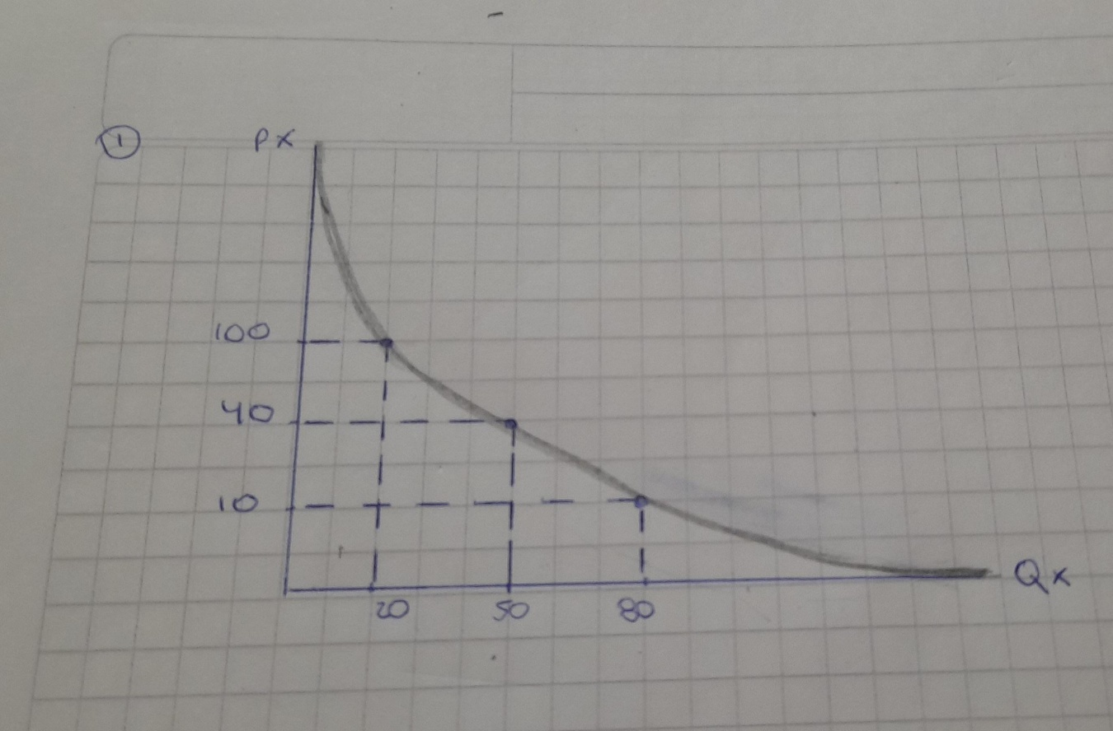

GRÁFICO N°2
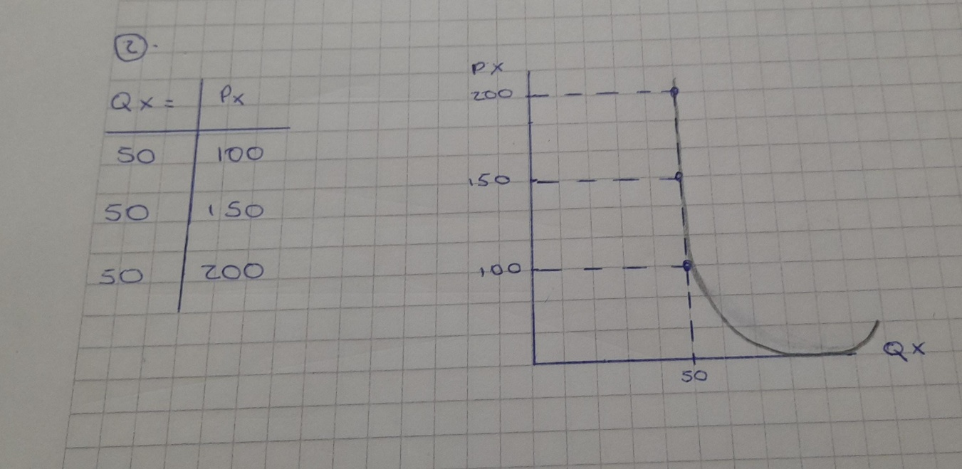

GRÁFICO N°3
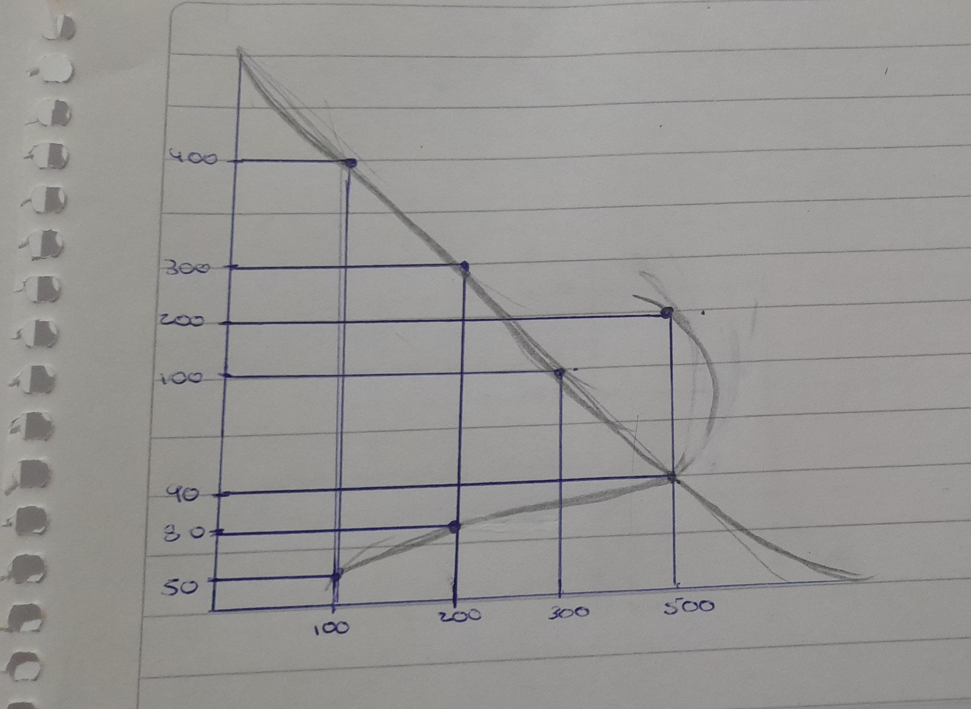
¿Que observa en el gráfico? Esto es el punto de equilibrio, en el que se establece, (complete)

PROF; Ma del Valle Sanchez

Página 2

